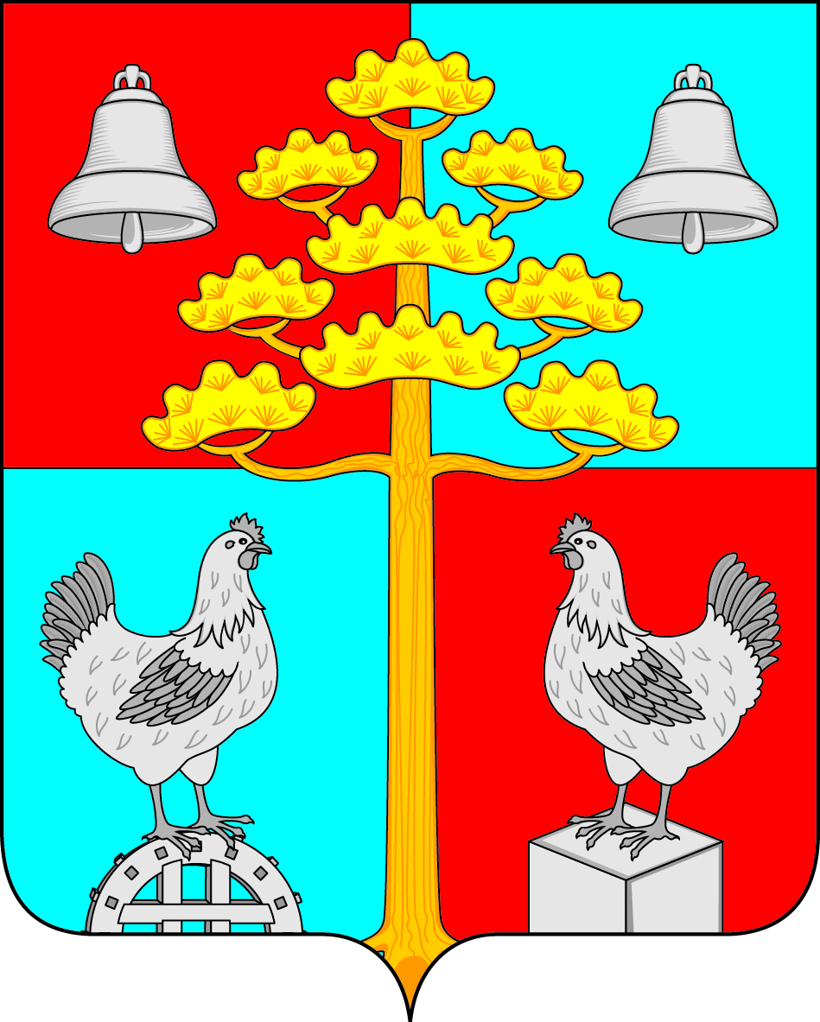
Утверждено
решением Думы сельского поселения
Сосновского муниципального образования
от 29.05.2014 г. № 302
ПОЛОЖЕНИЕ
«О ГЕРБЕ СОСНОВСКОГО МУНИЦИПАЛЬНОГО ОБРАЗОВАНИЯ
(СЕЛЬСКОГО ПОСЕЛЕНИЯ)
ИРКУТСКОГО РАЙОНА ИРКУТСКОЙ ОБЛАСТИ»

Настоящим положением устанавливается описание, обоснование и порядок использования герба Сосновского муниципального образования (сельского поселения) Усольского района Иркутской области.
- Общие положения
1.1. Герб Сосновского муниципального образования (сельского поселения) Усольского района Иркутской области (далее – герб Сосновского сельского поселения) является официальным символом Сосновского сельского поселения.
1.2. Герб Сосновского сельского поселения отражает исторические, культурные, социально-экономические, национальные и иные местные традиции.
1.3. Положение о гербе Сосновского сельского поселения с приложениями на бумажных носителях и электронном носителе хранятся в архиве Сосновского сельского поселения и доступно для ознакомления всем заинтересованным лицам.
1.4. Герб Сосновского сельского поселения подлежит государственной регистрации в порядке, установленном федеральным законодательством и законодательством Иркутской области.
2. Геральдическое описание и обоснование символики герба Сосновского сельского поселения
2.1. Геральдическое описание герба Сосновского сельского поселения:
«В четверочастном червленом и лазоревом поле - золотая вырастающая сосна, сопровожденная по углам серебряными фигурами: вверху двумя колоколами; внизу – выходящими мельничным колесом и кубом (тремя гранями вперед: одна и две) со стоящей на каждом сообращенной курицей»
2.2. Герб Сосновского сельского поселения может воспроизводиться:
- в многоцветном варианте (Приложение 1);
- в одноцветном контурном варианте (Приложение 2);
- в одноцветном контурном варианте с условной штриховкой для обозначения цветов (шафировкой) (Приложение 3).
2.3. Варианты герба Сосновского сельского поселения, указанные в п. 2.2 настоящего Положения в соответствии с Методическими рекомендациями по разработке и использованию официальных символов муниципальных образований (Раздел 2, Глава VIII, пункты 45, 46), утвержденными Геральдическим Советом при Президенте Российской Федерации 28.06.2006 года, могут воспроизводиться со статусной короной установленного образца (Приложения 4, 5, 6).
2.4. Варианты герба Сосновского сельского поселения указанные в пунктах 2.2, 2.3 – равно допустимы.Приложения 1-6 к настоящему Положению, являются неотъемлемыми частями настоящего Положения.
2.5. Обоснование символики герба Сосновского сельского поселения.
Символика герба Сосновского сельского поселения отражает его географические, экономические и другие особенности и потому многозначна:
- сосна – фигура, делающая герб гласным, поскольку создает зрительный образ названия поселения (и его административного центра). Большая площадь муниципального образования занята хвойными лесами, с преобладанием сосны. Сосна – как вечно зеленое дерево является символом жизни, вечности, памяти;
- колокол - символизирует Вознесенский (Вознесения Господня) храм села Сосновка, открывшего свои двери для прихожан в 2002 году. В строительстве храма приняли участие многие жители и предприниматели Усольского района и Сосновского сельского поселения. Так фирма «Каудайс», которая долгое время сотрудничает с СХОАО «Белореченское», приобрела в Воронеже колокола для звонницы храма. Колокол - символ сближения, объединения, символ духовности;
- мельничное колесо – символизирует историческую связь прошлого с настоящим, поскольку село Сосновка начало свое существование и развитие как военное подсобное хозяйство, имевшего название «Мельница Кудрявцева». Здесь было несколько водяных мельниц;
- серебряный куб – символически отражает единство и крепкие связи Сосновского поселения с Усольским районом, в гербе которого подобные знаки соли;
- курицы – символизируют крупнейшее региональное предприятие Сосновскую птицефабрику, работающую в поселке с 1964 года. Дома выстроенные для работников птицефабрики стали основой нового поселка Белогорск, входящего в Сосновское муниципальное образование. Курица олицетворяет воспроизводство, материнскую заботу, а также провидение;
- лазоревые части герба – символизируют многочисленные водные объекты, расположенные на территории поселения (озеро Штаны, реки Белая, Курга, Чернушка, Богусар, Хайтинка, малый и большой Кунтулик, все они относятся к бассейну реки Ангара).
Червлень (красный цвет) – символ труда, мужества, жизнеутверждающей силы, красоты и праздника.
Лазурь – символ возвышенных устремлений, искренности, преданности, возрождения.
Золото – символ высшей ценности, величия, богатства, урожая.
Серебро – символ чистоты, открытости, божественной мудрости, примирения.
2.6. Авторская группа.
Идея герба: Валерий Устинов (село Сосновка), Константин Моченов (Химки).
Художник и компьютерный дизайн: Ольга Салова (Москва).
Обоснование символики: Вячеслав Мишин (Химки).
3. Порядок воспроизведения и размещения герба Сосновского сельского поселения.
3.1. Воспроизведение герба Сосновского сельского поселения, независимо от его размеров и техники исполнения, должно точно соответствовать геральдическому описанию, приведенному в пункте 2.1. настоящего Положения.
3.2. Порядок одновременного размещения Государственного герба Российской Федерации, герба Иркутской области, герба Сосновского сельского поселения, иных гербов производится в соответствии с федеральным законодательством, законодательством Иркутской области, регулирующим правоотношения в сфере геральдического обеспечения.
3.3. При одновременном размещении Государственного герба Российской Федерации (или герба Иркутской области) и герба Сосновского сельского поселения герб Сосновского сельского поселения располагается справа (размещение гербов: 1-2)^{[1]}.
3.4. При одновременном размещении Государственного герба Российской Федерации (1), герба Иркутской области (2) и герба Сосновского сельского поселения (3), Государственный герб Российской Федерации располагается в центре. Слева от Государственного герба Российской Федерации располагается герб Иркутской области, справа от Государственного герба Российской Федерации располагается герб Сосновского сельского поселения (размещение гербов: 2-1-3).
3.5. При одновременном размещении четного числа гербов (например, 8-ми), Государственный герб Российской Федерации (1) располагается левее центра. Справа от Государственного герба Российской Федерации располагается герб Иркутской области (2), слева от Государственного герба Российской Федерации располагается герб Усольского района (3). Справа от герба Иркутской области располагается герб Сосновского сельского поселения (4). Гербы иных муниципальных образований, эмблемы, геральдические знаки общественных объединений, предприятий, учреждений или организаций располагаются далее поочередно слева и справа в порядке ранжирования (размещение гербов: 7-5-3-1-2-4-6-8).
3.6. При одновременном размещении нечетного числа гербов (например, 7-ми), Государственный герб Российской Федерации (1) располагается в центре. Слева от Государственного герба Российской Федерации располагается герб Иркутской области (2), справа от Государственного герба Российской Федерации располагается герб Усольского района (3). Слева от герба Иркутской области располагается герб Сосновского сельского поселения (4). Гербы иных муниципальных образований, эмблемы, геральдические знаки общественных объединений, предприятий, учреждений или организаций располагаются далее поочередно справа и слева в порядке ранжирования (расположение гербов: 6-4-2-1-3-5-7).
3.7. Расположение гербов, установленное в пунктах 3.3. – 3.6. указано «от зрителя».
3.8. При одновременном размещении Государственного герба Российской Федерации, герба Иркутской области, герба Усольского района, герба Сосновского сельского поселения размер герба Сосновского сельского поселения не может превышать размеры других гербов.
3.9. При одновременном размещении Государственного герба Российской Федерации, герба Иркутской области, герба Усольского района, герба Сосновского сельского поселения высота размещения герба Сосновского сельского поселения не может превышать высоту размещения других гербов.
3.10. При одновременном размещении Государственного герба Российской Федерации, герба Иркутской области, герба Усольского района, герба Сосновского сельского поселения гербы должны быть выполнены в единой технике.
3.11. Порядок изготовления, хранения и уничтожения бланков, печатей и иных носителей изображения герба Сосновского сельского поселения устанавливается администрацией Сосновского сельского поселения.
4. Порядок использования герба Сосновского сельского поселения
4.1. Герб Сосновского сельского поселения в многоцветном варианте размещается:
1) на вывесках, фасадах зданий органов местного самоуправления; муниципальных предприятий и учрежденийСосновского сельского поселения;
2) в залах заседаний органов местного самоуправления Сосновского сельского поселения;
3) в кабинетах главы Сосновского сельского поселения выборных должностных лиц местного самоуправления Сосновского сельского поселения; должностного лица, исполняющего полномочия главы местной администрации (далее – главы администрации) Сосновского сельского поселения.
4.2. Герб Сосновского сельского поселения в многоцветном варианте может размещаться:
1) в кабинетах заместителей главы Сосновского сельского поселения, заместителей главы администрации Сосновского сельского поселения, руководителей и их заместителей отраслевых, структурных подразделений администрации Сосновского сельского поселения, руководителей и их заместителей муниципальных предприятий, учреждений и организаций Сосновского сельского поселения;
2) на официальных сайтах органов местного самоуправления Сосновского сельского поселения в информационно-коммуникационной сети «Интернет»;
3) на пассажирском и ином видах транспорта, предназначенных для обслуживания населения Сосновского сельского поселения;
4) в заставках местных телевизионных программ;
5) на форме спортивных команд и отдельных спортсменов, представляющих Сосновское сельское поселение;
6) на стелах, указателях, знаках, обозначающих границу Сосновского сельского поселения при въезде и выезде с территории Сосновского сельского поселения.
4.3. Герб Сосновского сельского поселения может воспроизводиться на бланках:
1) Главы Сосновского сельского поселения;
2) Главы администрации Сосновского сельского поселения;
3) администрации Сосновского сельского поселения;
4) Думы Сосновского сельского поселения;
5) депутатов Думы Сосновского сельского поселения;
6) Избирательной комиссии Сосновского сельского поселения;
7) должностных лиц органов местного самоуправления Сосновского сельского поселения;
8) удостоверений лиц, осуществляющих службу на должностях в органах местного самоуправления, депутатов Думы Сосновского сельского поселения; служащих (работников) предприятий, учреждений и организаций, находящихся в муниципальной собственности;
9) удостоверений к знакам различия, знакам отличия, установленных муниципальными правовыми актами;
4.4. Герб Сосновского сельского поселения может воспроизводиться:
1) на знаках различия, знаках отличия, установленных муниципальными правовыми актами Думы Сосновского сельского поселения;
2) на визитных карточках лиц, осуществляющих службу на должностях в органах местного самоуправления, депутатов Думы Сосновского сельского поселения; служащих (работников) муниципальных предприятий, учреждений и организаций Сосновского сельского поселения;
3) на официальных периодических печатных изданиях, учредителями которых являются органы местного самоуправления Сосновского сельского поселения, предприятия, учреждения и организации, находящиеся в его муниципальной собственности.
4) на конвертах, открытках, приглашениях, календарях, а также на представительской продукции (значки, вымпелы, буклеты и иная продукция) органов местного самоуправления и муниципальных органов Сосновского сельского поселения;
4.5. Герб Сосновского сельского поселения может быть использован в качестве геральдической основы для разработки знаков различия, знаков отличия Сосновского сельского поселения.
4.6. Многоцветное воспроизведение герба Сосновского сельского поселения может использоваться при проведении:
1) протокольных мероприятий;
2) торжественных мероприятий, церемоний с участием должностных лиц органов государственной власти Иркутской области и государственных органов Иркутской области, главы Сосновского сельского поселения, официальных представителей Сосновского сельского поселения;
3) иных официальных мероприятий.
4.7. Изображение герба Сосновского сельского поселения в одноцветном контурном варианте помещается на гербовых печатях органов местного самоуправления; предприятий, учреждений и организаций, находящихся в муниципальной собственности Сосновского сельского поселения.
4.8. Использование герба Сосновского сельского поселения или его воспроизведение в случаях, не предусмотренных пунктами 4.1. – 4.7. настоящего Положения, является неофициальным использованием герба Сосновского сельского поселения.
4.9. Использование герба Сосновского сельского поселения или его воспроизведение в случаях, не предусмотренных пунктами 4.1. – 4.7. настоящего Положения, осуществляется по согласованию с администрацией Сосновского сельского поселения, в порядке,установленномрешением Думы Сосновского сельского поселения.
5. Контроль и ответственность за нарушение настоящего Положения
5.1. Контроль соблюдения установленных настоящим Положением норм возлагается на администрацию Сосновского сельского поселения.
5.2. Ответственность за искажение герба или его изображения, установленного настоящим Положением, несет исполнитель допущенных искажений.
5.3. Нарушениями норм воспроизведения и использования герба Сосновского сельского поселения являются:
1) использование герба Сосновского сельского поселения в качестве геральдической основы гербов и флагов общественных объединений, муниципальных унитарных предприятий, муниципальных учреждений и организаций, независимо от их организационно-правовой формы;
2) использование герба Сосновского сельского поселения в качестве средства визуальной идентификации и рекламы товаров, работ и услуг, если реклама этих товаров, работ и услуг запрещена или ограничена в соответствии с законодательством Российской Федерации.
3) искажение рисунка герба Сосновского сельского поселения, установленного в пункте 2.1. части 2 настоящего Положения;
4) использование герба Сосновского сельского поселения или его воспроизведение с нарушением норм, установленных настоящим Положением;
5) воспроизведение герба Сосновского сельского поселения с искажением или изменением композиции или цветов, выходящим за пределы геральдически допустимого;
6) надругательство над гербом Сосновского сельского поселения или его воспроизведением, в том числе путем нанесения надписей, рисунков оскорбительного содержания, использования в оскорбляющем нравственность качестве;
7) умышленное повреждение герба Сосновского сельского поселения.
5.4. Производство по делам об административных правонарушениях, предусмотренных пунктом 5.3, осуществляется в порядке, установленном Кодексом Российской Федерации об административных правонарушениях и Законами Иркутской области.
6. Заключительные положения
6.1. Внесение в композицию герба Сосновского сельского поселения каких-либо изменений допустимо в соответствии с законодательством, регулирующим правоотношения в сфере геральдического обеспечения.
6.2. Права на использование герба Сосновского сельского поселения, с момента установления его Думой Сосновского сельского поселения в качестве официального символа Сосновского сельского поселения, принадлежат органам местного самоуправления Сосновского сельского поселения.
6.3. Герб Сосновского сельского поселения, с момента установления его Думой Сосновского сельского поселения в качестве официального символа Сосновского сельского поселения, согласно части 4 Гражданского кодекса Российской Федерации, авторским правом не охраняется.
6.4. Настоящее Положение вступает в силу со дня его официального опубликования.
Приложения:
- Многоцветный рисунок герба Сосновского сельского поселения.
- Одноцветный контурный рисунок герба Сосновского сельского поселения.
- Одноцветный контурный рисунок герба Сосновского сельского поселения, выполненный с условной штриховкой для обозначения цвета.
- Многоцветный рисунок герба Сосновского сельского поселения с короной.
- Одноцветный контурный рисунок герба Сосновского сельского поселения с короной.
- Одноцветный контурный рисунок герба Сосновского сельского поселения с короной, выполненный с условной штриховкой для обозначения цвета.

